УДК 81+811.111’01
Растворова Ю.С.

Анализ языковых средств и форм материальной культуры
в исследованиях концепта ЖИЛИЩЕ в древнеанглийский период.

В данной статье рассматривается концепт ЖИЛИЩЕ в англоязычной картине мира древнеанглийского периода (VII-XI вв.) на основе объектов вербальной и невербальной культуры. Выявляются характерные черты средневекового жилища, представления англоязычного концептоносителя об этом отрезке действительности. Также выдвигается гипотеза о влиянии облика и структуры жилища в средневековой Англии на формирование семантической структуры древнеанглийских слов широкой семантики.
The paper considers the Old English concept DWELLING represented by both language means and artifacts. The characteristic features of the Medieval dwelling as well as people’s ideas about the world of physical reality are reflected in the language. Another key aspect of the question under discussion is an assumption about the influence of the appearance of a dwelling place and its structure on the development of the semantic structure of Old English eurisemic words.

Ключевые слова: концепт, жилище, древнеанглийский период, слова щирокой семантики, объекты материальной культуры.
Keywords: concept, dwelling, Old English, eurisemic words, artefacts.

Настоящая статья посвящена особенностям и методологии исследования концептов в средневековом сознании. Несмотря на большое количество трудов по данной проблематике, до настоящего времени не существует единого подхода к изучению концептов, не выработаны универсальные методы их исследования. Исследователи концептов опираются, в основном, лишь на языковые средства, исходя из распространенного мнения, что «речь зеркально отражает систему языка и что слова - это формы материализованного сознания» [2, с. 34]. Однако исследования последних лет показывают, что внутренний мир человека, его представления и мысли «складываются под влиянием всех сигналов, поступающих в тело, и доступных рецепторам различных систем, а не только вербальных» [5, с. 46]. Не все то, что возникает в нашем сознании, легко поддается вербализации: наряду со звуковыми знаками существуют и другие знаковые системы, это невербальные системы коммуникации и произведения человеческой культуры, на изучение которых можно и нужно экстраполировать приёмы (вербальной) семиотики [12]. Её объекты - сюжеты и символы живописи, архитектурные стили, предметы утвари, технические чертежи, приборы и многое другое [6].
Наиболее продуктивным представляется комплексное изучение вербальных средств и невербальных феноменов материальной культуры, поскольку изучение концепта, основанное только на его языковых репрезентациях и оригинальных или переводных текстах, не дает полного представления о структуре концепта. Наше понимание структуры древнеанглийского концепта ЖИЛИЩЕ может быть уточнено и дополнено с помощью доступных нам артефактов.
Традиционно под жилищем понимается помещение, предназначенное для постоянного или временного проживания людей. Основной функцией жилища в любой из периодов развития человечества, считается защита его от опасности и суровых погодных явлений. Однако функциональное назначение жилища в целом и отдельных его частей связано с социальной структурой общества, в котором немаловажную роль играет социальное положение владельца жилья [10]. Таким образом, изучая типы жилищ в тот или иной период, и языковые средства репрезентации исследуемого концепта, мы получаем достаточно достоверные сведения о степени развития общества в целом, о степени его дифференциации по классам, даже об индивидуальных концептах: очевидно, что концепт ЖИЛИЩЕ, существующий в сознании составителей того или иного словаря, может не совпадать с тем же концептом в сознании плотника, который это жилище строил, и с концептом людей, которые в этом жилище поселились.
Тем не менее, у носителей одного и того же языка, несмотря на некоторую разницу в их индивидуальных представлениях относительно того или иного отрезка действительности, есть и то общее, что позволяет им понимать друг друга. Ю. С. Степанов называет это общее «ядром» концепта, И.К. Архипов - «прототипом». Суть при этом одна: это те неизменные признаки явления, объекта или понятия, которые сохраняются от носителя к носителю, от индивидуального сознания к другому индивидуальному сознанию, от одной социальной или возрастной группы людей к другой.
Поиск содержательного ядра или лексического прототипа представляется особенно актуальным, когда речь идет о древнеанглийском периоде, поскольку именно данный период характеризуется в большой степени наличием слов широкой семантики, значение которых содержит максимальную степень обобщения, характеризуется отсутствием семантического ядра и только при употреблении его в речи получает известную конкретизацию [1].
Выявление же лексического прототипа позволяет с большей долей вероятности определить отношение лексической единицы, обладающей широкой семантикой к репрезентантам концепта ЖИЛИЩЕ и к самим объектам, обозначаемым этой единицей. С.Д. Кацнельсон утверждает, что полисемия современных языков качественно отличается от полисемии древних языков или, по его выражению «от диффузности раннего времени» [8, с. 18]. Самый характер полисемии обычно бывает различным в зависимости от общего уровня развития языка и мышления человека, от его общей культуры, от особенностей его письменной традиции и ряда других условий [3; 8]. Таким образом, опираясь на тип полисемии древнеанглийского слова, представляется возможным получить информацию о мышлении человека того периода, о его представлениях, о членении действительности и его опыте. В исследовании также делается попытка объяснить явление эврисемии в древнеанглийском языке экстралингвистическими причинами, а именно, структурой жилища в средневековой Британии.
В качестве методов настоящего исследования использовались прототипический, концептуальный, компонентный, и инферентный анализ. Последний является обязательным при исторических исследованиях, когда сам исследователь лишен непосредственного доступа к процессам порождения речи и ему приходится «додумывать» за говорящего, а также экстралингвистический анализ данных материальной культуры.
В качестве основного лексикографического источника, с целью выделения корпуса лексических единиц для исследования, был определен Англосаксонский словарь Босворта-Толлера [14], как наиболее полный и авторитетный языковой справочник.
Критерием отбора в данном случае послужило наличие прототипических признаков жилища, выявленных с помощью дефиниционного и компонентного анализа. Как правило, такими признаками оказывалось номинативно-непроизводное значение слова (ННЗ).
Например, hús - 1) a building for human habitation; 2) a building for human occupation, for some purpose other than that of an ordinary dwelling; 3) the house of a deity, a place of worship, church, temple, tabernacle; 4) a building for the entertainment of travellers, a public house, an inn; 5) a building for the keeping of animals; 6) the place of abode of a religious fraternity; 7) a household, etc.
Во всех значениях, приведенных в словарной статье присутствуют ключевые слова building, house, place (of abode); for human habitation, human occupation, keeping (animals).
Building определяется в словаре The Free Dictionary by Farlex [15] как:
1) something that is built, as for human habitation; a structure; 2) something built with a roof and walls, such as a house or factory.
Таким образом, посредством двухступенчатого дефиниционного анализа в семантике слова hús вычленяются главные семантические компоненты: «структура», «закрытая» (с крышей и стенами), «для проживания» (человека или животного). Ближайший лексический прототип (БЛП) - «здание/конструкция, закрытое, для проживания». Эти же компоненты выделяются и в значениях большинства лексем, отобранных в словаре Босворта-Толлера в результате сплошной выборки.
Все лексические единицы, в семантике которых присутствуют признаки БЛП, считаются репрезентантами концепта ЖИЛИЩЕ древнеанглийского периода. По этому критерию из англосаксонского словаря Босворта-Толлера были отобраны 140 существительных, объективирующих данный концепт.
Среди отобранной лексики особо выделяется группа слов широкой семантики. Это слова, отличающиеся семантической емкостью, способные обозначать большое количество различных объектов, для которых главными являются прототипические семы (здание/структура, закрытая, для проживания), а общим и основным значением является ‘жилище’: wic, hús, heall, hám, tún, éðel, flet. Объем их значения достаточно велик (как правило, не менее десяти смыслов). Все эти слова нерасчлененно выражают понятие ‘жилище’, обозначают большое количество жилищ различных типов, являются синонимичными [11].
Проиллюстрируем сказанное несколькими примерами. Слово tún номинировало любое жилое пространство человека: особняк, замок, поместье, дом, деревню, город, любую совокупность жилищ в пределах одной территории: 1) an enclosed piece of ground, a yard, court, garden; 2) the enclosed land surrounding a single dwelling; 3) a manor, vill, an estate with a village community in villenage upon it under a lord's jurisdiction; 4) a town; 5) referring to the towns of Roman Britain; 6) in a general sense, a habitation of men, etc.
Если слово tún употреблялось для обозначений мест за пределами Англии, оно имело еще ряд значений: 1) the residence or estate of a single person, an estate, farm; 2) a collection of dwellings, a village, town.
Кроме того, в словаре Босворта-Толлера приводятся ссылки на другие словари - Halliwell, Jamieson's, Waverley Dictionaries, которые дают следующие значения слова tun: 1) court, farmyard, as a Devonshire word; 2) a farmer's steading, or a small collection of houses; a single dwelling-house; 3) in Scotland a single house was called a town.
В семантике éðel и hám объединены представления о конкретном объекте, например, доме и широкой понятийной области - стране, родине; о материальном жилище и о нематериальном (жилище человека и Бога); о жилище человека и животного: 1) one's own residence or property, inheritance, country, realm, land, dwelling, home; 2) the land, abode of spirits a) of heaven ; b) of hell); 3) used in poetry of the sea as the home of fishes or birds, etc.
Слово flet обозначало часть здания (ср. с современным словом flat - «квартира») и, одновременно, целое строение: 1) the ground, floor of a house; 2) a dwelling, habitation, house, cottage, hall; 3) a bedroom in the upper floor of a peasant's house; 4) the floor of a house, deal, house, hall, etc.
Heall использовалось для номинации любого жилища, дома, холла, дворца, храма, суда: 1) a hall, residence; 2) a large room forming part of the residence of a great man, in which the social, public life of the household is carried on; 3) a residence, habitation of a great man, palace; 4) an official building, a) a building for worship, a temple; b) a building for legal business, a court of law; 5) a corner, an angle, a secret place, etc.
Даже беглый анализ приведенных словарных дефиниций этих пяти широкозначных синкретичных слов показывает, как в них совмещаются материальный и нематериальный миры, конкретные и отвлеченные понятия, представления о единичности и совокупном множестве предметов, то есть все они являются очень емкими в семантическом отношении словами [13].
Кроме широкозначных слов, выявлено большое количество синонимов, обозначающих жилище в общем смысле, например: eardwic (dwelling), eardunghus (a habitation), éðel-stów (a dwelling-place), hám (home, house, abode, dwelling, residence, habitation), wic (a dwelling-place, abode, habitation, residence, lodging, quarters) и некоторые другие. Их семантика совпадает с семантикой слов широкого значения, они же являются полными синонимами между собой, и, как следствие, избыточны.
Выявлены синонимы, обозначающие жилище отшельника: ancorsetl (hermitage), ánseld (lonely dwelling, hermitage), ánsetl (hermitage), sundorsetl (hermitage), anbetl (hermitage); монастырь: mynster (monastery), munuclíf (monastery), monastery, mynsterhám (monastery), и другие.
Другой особенностью лексики, объективирующей изучаемый концепт, являются слова, обозначающие единственный объект, например, слово обозначает «дом отца», «дом с огнем» или «дом, который далеко отсюда»:
éðel-eard (a native dwelling), fæder-éðel (paternal home), feor-búend (one dwelling far off), fyr-hús (a room with a fire).
Такое положение в языке позволяет выдвинуть гипотезу о специфике мышления средневекового британца. О некоторой неупорядоченности средневекового сознания свидетельствует система языка древнеанглийского периода в которой, с одной стороны, сосуществуют синкретичные широкозначные слова, обозначавшие множество различных объектов нерасчлененно, с другой - довольно большое количество полных синонимов, обозначавших один и тот же объект. Кроме этого, зафиксированы слова, имеющие одно-однозначное соответствие между значением лексической единицы и объектом, ею обозначаемым.
Далее производится анализ доступных невербальных феноменов культуры - археологических памятников, которые дополняют концептуальную картину ЖИЛИЩА англосакса. Это позволяет подтвердить гипотезу об отражении типа и структуры жилого строения в семантике широкозначного имени.
В многочисленных источниках (средневековых текстах и рисунках, изображающих жилища) указывается, что подавляющее большинство построек было деревянными. Люди жили в небольших поселениях (фольклендах) семьями или кланами из соображений безопасности и разделения обязанностей. Из таких поселений впоследствии выросли английские деревни, когда вокруг холла вождя строили хижины для его сторонников. Такая структура жилища отразилась в семантической структуре слов широкого значения, например: eþel одновременно номинировало деревню, государство, землю, жилище (country, realm, land, dwelling); tún - поместье с деревней и деревенской общиной под властью лорда (an estate with a village community in villenage upon it under a lord's jurisdiction); wic - поселение, маленький город, деревню (a collection of houses, a (small) town, a village). Сам дом вождя, который назывался холлом (heall - a residence or a large room forming part of the residence of a great man), внешне напоминал большой амбар, где кроме жилых помещений имелись и отсеки для скота. Отсюда в семантике слова hús значение «a building for the keeping of animals». Под крышей хранили зерно и сено (hús - a building for storage, for the keeping of material). Прямо в здании разводили огонь, который заполнял все помещение (hús - the place of the fiery furnace). Возможно отсюда возникло и древнеанглийское слово fyr-hús - «комната с очагом». Кухни, которые изначально были отдельными зданиями, присоединились к холлу (hús - the place of the fiery furnace). Подобные строения относятся к категории так называемых длинных домов (см. рис. 1). Обращает на себя внимание особый тип кровли, характерный для Северной и Центральной Англии: две части (стропила) пересекались наверху для подпорки конькового бруса и соединялись с помощью анкерной балки, предотвращая тем самым расхождение стен, надежно защищая своих владельцев от непогоды [9].

Рис.1. Реконструированное англо-саксонское жилище вождя, как оно выглядело в средние века [16].

Все поселение окружали рвом и обносили частоколом (ham, tún - a piece of enclosed land), внутри него имелось особое место для собраний и судов (Moot Hill или Moot Hall (см. рис. 2), иногда возводили здание. Возможно, отсюда в семантике слова heall значение «суд» (a building for legal business, a court of law). В пределах поселения имелась церковь или часовня, которая, как правило, была деревянной (hús, heall - church, temple). Если чужой подходил к поселку, он должен был протрубить в рог, предупреждая о своем появлении, иначе его ждала гибель.

Рис. 2. Мут Холл [17].
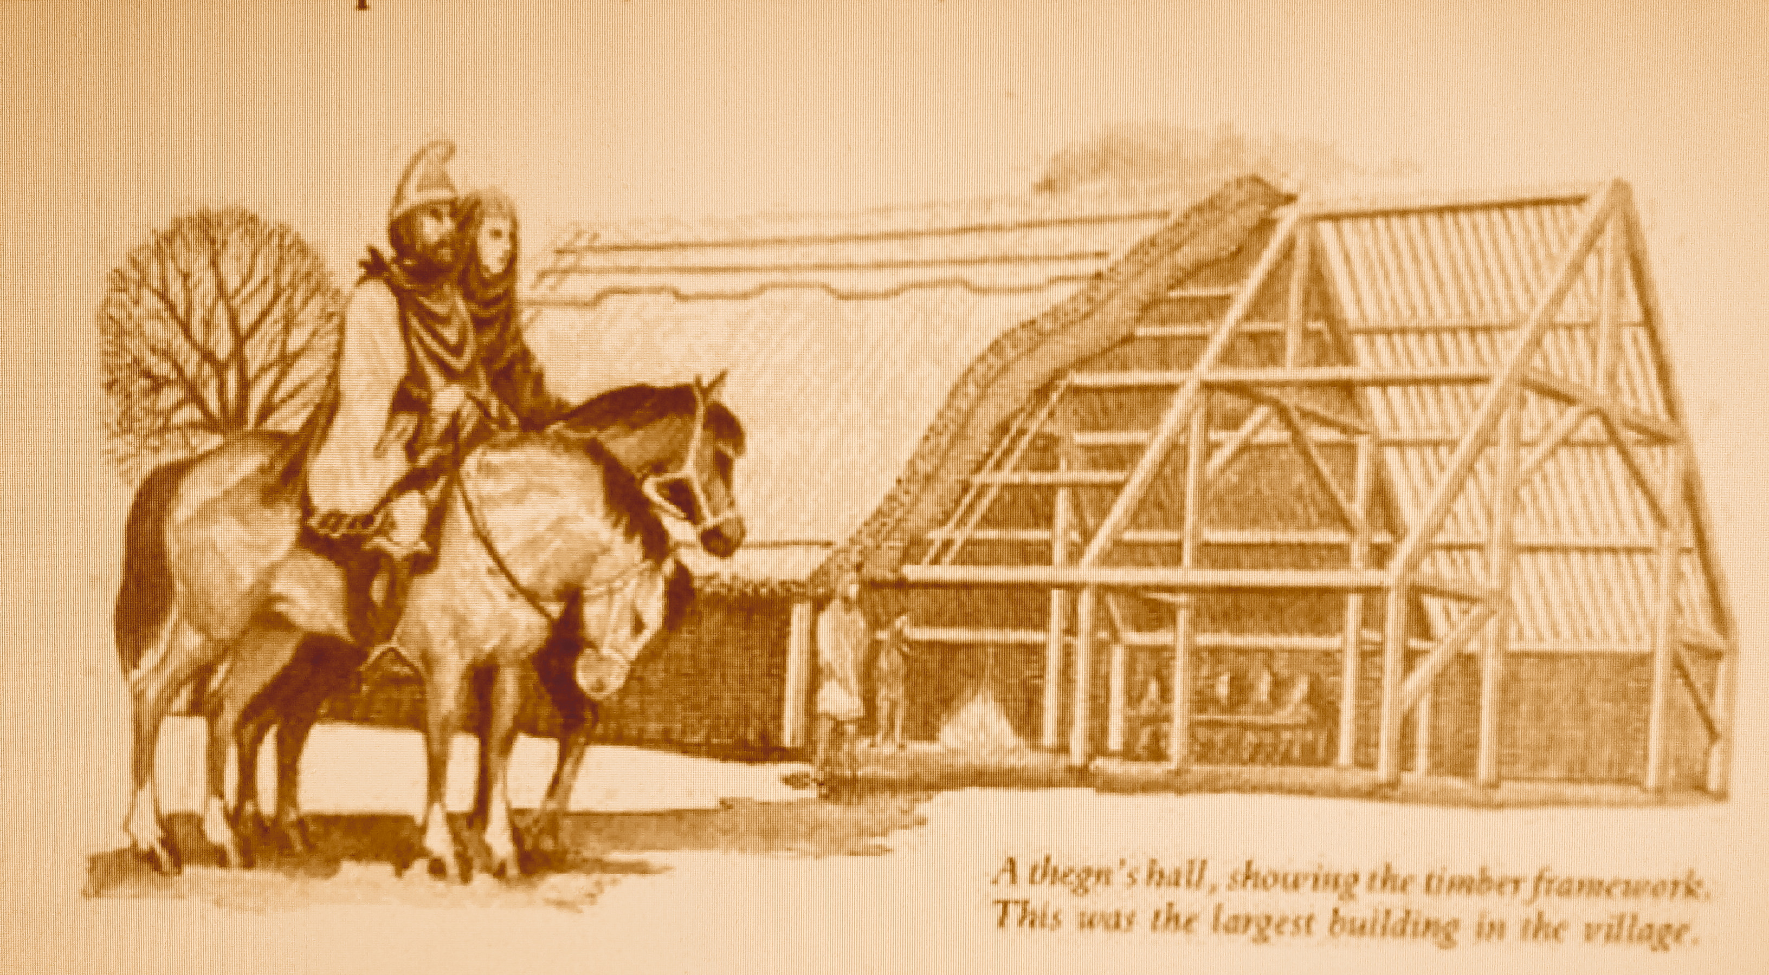
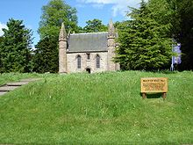
Деревянный остов остается самой характерной чертой английского здания раннего средневековья.
Холл просуществовал до королевы Елизаветы I как основное помещение в доме, где собирались домочадцы для обедов и увеселений [7].
На рисунке 3 изображен Медовый зал (др.а. meoduhealle) или бражный зал. Начиная с V века и в период раннего средневековья бражные залы использовались в качестве резиденции правителей и их придворных (heall - a hall, residence; а large room forming part of the residence of a great man, in which the social, public life of the household is carried on). Само название происходит от названия алкогольного напитка мед, имевшего широкое употребление на пирах и религиозных церемониях. В древней англосаксонской поэме «Беовульф» не раз упоминается об огромной зале, так называемом, «длинном доме» под названием Хеорот (в переводе "Палата Оленя"), в которой регулярно пировали даны [4]. То есть, все поселение, дом вождя и бражный зал в доме обозначались широкозначным словом heall. Этот пример наглядно демонстрирует влияние экстралинвистических факторов на чисто языковые. Наименование heall перешло с дома вождя на все поселение, затем на замок, а также на место для собраний и судов, и, позднее, на главную комнату в доме, что в современной лингвистике известно как метонимический перенос.
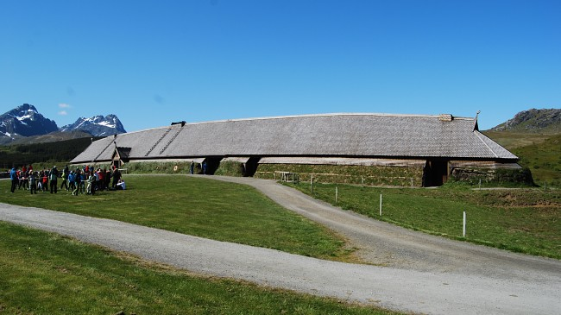
Рис.3. Реконструкция бражного зала (в музее Лоторф) [18].

В конце VI в. началось обращение англосаксов в христианство (в 1892 г. в Сильвестере был раскопан фундамент церкви IV в. — небольшой трехнефной базилики с хором, апсидой и зародышем трансепта). Новый культ требовал каменных храмов: склонные к отступничеству новообращенные всегда были готовы жечь церкви. Древнеримские каменные и кирпичные постройки разрушают, а стройматериалы используют для создания простых христианских церквей. Их образцы сохранились: Бредвелл в Эссексе, Бриксуорт в Нортхемптоншире, Брэдфорд на Эйвоне, Уилшир. Часто церкви были снабжены башнями, предназначение которых не вполне ясно. Существуют данные, что в этих башнях жили монахи [3].
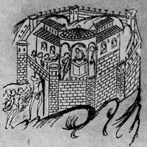
Помимо каменных монастырей и церквей, уже с IX века начали появляться жилища из камня: поместья, распространенные в Британии ранее, иногда сливались с замками, которые находились в центре поместья. Такая структура жилья нашла отражение в словах tún, - a manor, an estate with a village community in villenage upon it under a lord's jurisdiction; ham - house with land, estate); wic - camp, castle, fortress. Помимо этих слов, castle имело значение «замок», также называло всю деревню или/и город (town, village). Замки феодалов были самым распространенным типом жилья в средние века, причиной чего стали бесконечные междуусобные войны между феодалами. Замок изначально оформился как укрепленное жилище феодала, вмещающее в себя комплекс всех приспособлений для обороны. Форма замков была установлена с IX века и оставалась такой вплоть до эпохи Возрождения [4]. Кроме собственно жилища, замок нередко включал в себя храм и хозяйственные постройки (hús - a building for storage, for the keeping of material; the house of a deity, a place of worship, church, temple; heall - a building for worship, a temple).

Рис.4. Жилище англо-саксонского феодала. Миниатюра из английской рукописи. XI в. [19].

Таким образом, описание архитектурных особенностей длинных домов в совокупности с приведенными выше рисунками, дает достаточно полное представление о том, что представляло собой жилье в средневековой Англии, которое невозможно было бы получить только посредством изучения словарей и аутентичных текстов.
Во-первых, средневековое англосаксонское жилище было деревянным вплоть до конца древнеанглийского периода и имело специфическую форму: длинный дом с изогнутой крышей, в котором жили как люди, так и животные.
Во-вторых, все дома располагались в пределах одного поселения, и дома простых людей располагались вокруг жилища вождя. Все поселение было окружено частоколом, что защищало население от возможных врагов.
В-третьих, внутри поселка или деревни находились церковь и место или здание для судов.
В-четвертых, к IX веку начали появляться каменные церкви и замки феодалов, которые также стояли в центре поместья. Замок включал в себя храм и хозяйственные постройки, и одновременно, все службы для обороны от врагов.
Говоря о национальной специфике концепта, необходимо отметить, что одним из важнейших факторов, влияющих на культуру народа, являлась религия и церковь. Некоторую часть концепта ЖИЛИЩЕ составляют понятия о помещениях, пригодных для человеческого жилья - это, так называемый, религиозный слой лексики: ancorsetl (hermitage, an anchorite’s cell), ánseld (lonely dwelling, hermitage), ánsetl (hermitage), sundorsetl (hermitage, a residence apart), anbetl (hermitage), abbodríce (abbey, abbacy, office or jurisdiction of an abbot (used even of a convent of nuns), и многие другие. Все они имеют значимым признаком ЖИЛИЩЕ, а дифференцирующим признаком будет выступать обитатель данного жилища, что отражается в имени номинанта:
abbodríce (аббатство) - его обитатель abbod; ancorsetl (келья, жилище отшельника) - обитатель áncor; mynster (монастырь) - его обитатель mynstermann, mynstermunuc; munuclíf (монастырь) - его обитатель munuc, munuccnapa, и т.д. Кроме приведенных слов, значение «монастырь, церковь» имеется и в значениях широкозначных слов (heall, hús). Таким образом, можно утверждать, что монашество уже появилось в стране во времена англосаксов.
Итак, анализ атефактов и вербальных источников информации об особенностях жилищ в древнеанглийский период (или период раннего средневековья), охватывающий VII - X века позволил выявить как общие универсальные черты концепта ЖИЛИЩЕ, так и его национальные особенности в англоязычном средневековом сознании:
1. Древнеанглийский концепт ЖИЛИЩЕ представлял собой объективно существующую форму бытия культурного феномена. При этом он реально присутствовал в различных сферах человеческой жизни, что отражено как в языковых манифестациях данного концепта, так и в объектах материальной культуры.
2. Все жилища - от замка до хижины - выполняли одну главную функцию: они должны были спрятать их владельца, защитить его от внешних, враждебных сил и погодных условий.
3. Национальная специфика концепта ЖИЛИЩЕ заключается в содержании данного концепта, а именно в ряде специфических признаков и способов его репрезентации в языке:
а) материал (дерево) и форма жилища (вытянутая, отсюда название «длинный дом», а также особый тип кровли и стен), что обусловлено тем, что основным строительным материалом в то время и в большинстве районов Англии служил лес. В языке это не нашло отражения, и в этом преимущество используемых в нашем исследовании методов в отличие от методов предшественников, а именно, обращение к средствам невербальной культуры;
б) структура жилища, а именно: дом с прилегающими к нему угодьями, то есть поместье, на территории которого располагались отдельная кухня, церковь или часовня, холм для собраний и судов, хлев для скота и т.д. С одной стороны, подобная форма жилища отразилась в структуре слов широкого значения, совмещающих в своей семантике большое количество смыслов и не имеющих смыслового стержня. Они обозначали жилище человека: жилище вождя/короля, слуг, воинов, мужчин и женщин; жилище Бога (храм), животных, жилище заключенного (тюрьму), то есть это были жилища в общем смысле. С другой стороны, в конкретных словах, выражающих единственное понятие, например, дом отца faeder-ethel, faedergeard, дом, который далеко feorbuend, дом с очагом fyr-hús, и другие;
в) значительное влияние религии на англоязычное средневековое сознание, что отразилось как в архитектуре, так и в языке. Это подтверждается наличием монастырей и церквей в поселениях, многие из которых совмещали в себе функции храма и жилища. Они же были первыми строениями из камня. Влияние религии на язык отразилось в лексике, репрезентирующей концепт ЖИЛИЩЕ, в котором выделена отдельная и довольно многочисленная группа слов, обозначающих жилища монахов и монахинь, «жилище» Бога.
Таким образом, настоящее исследование показало, что наиболее перспективным оказывается комплексный подход к изучению концепта: анализ его языковых манифестаций и объектов материальной культуры. Опора только на языковые средства противоречит природе значения, воспринимаемой нами как связь акустического образа и концепта — представления об участке действительности.

Список литературы
1. Амосова Н. Н. Основы английской фразеологии. Л.: Наука, 1972.
- Архипов И.К. Концептуальный анализ языка: современные направления исследования// Сб. науч. труд. ИЯ РАН, М.: 2007. С. 33-42.
- Архитектура Англии: наследие раннего средневековья. -[Электронный ресурс]: http://arhistroika.ru/arxitektura-anglii-nasledie-rannego-srednevekovya.
- Беовульф. Старшая Эдда. Песнь о Нибелунгах. — М.: Художественная литература, 1975. — (Библиотека всемирной литературы, т. 9). [Электронный ресурс]: http://norse.ulver.com/src/other/beowulf/beowulf.html.
- Будагов Р.А. Что такое развитие и совершенствование языка? М.: Наука, 1977.
- Всемирная история. Энциклопедия. 1957. Том 3. - [Электронный ресурс]: http://historic.ru/books/item/f00/s00/z0000032/st011.shtml.
- Газарова Е. Э. Психология телесности. М.: Ин-т общегуманитарных исследований, 2002.
- Гринев - Гриневич С.В., Сорокина Э.А. Основы семиотики. М.: Флинта, Наука, 2012. С. 128 - 257.
- Дорохова Н.И. Лингвосемиотика повседневной жизни англо-саксов в пространстве жилого хабитата //Вестн. Волгогр. гос. ун-та. Серия 2: Языкозние. 2012. No 2 (16) С. 129-134.
8. Кацнельсон С. Д. Типология языка и речевое мышление. Л.: Наука, 1978. C. 18.
9. Квеннел М., Квеннел Ч. Г. Б. Повседневная жизнь в Англии во времена англосаксов, викингов и норманнов. СПб.: Евразия, 2002.
10. Никулина Н.В. Формирование и функционирование категории английских наименований жилища. Автореф. на соиск....к.ф.н. М.: 2009.
11. Растворова Ю.С. Ономасиологическое пространство «жилище» в древнеанглийский период. //Материалы конференции Герценовские чтения. СПб., Образование, 1996. С.12- 15.
12. Седов Е. А. Биосемиотика. - [Электронный ресурс]:http://biospace.nw.ru/biosemiotica/main/biosem.htm.
13. Семашко Л.А. Лексико-семантическая группа древнеанглийских существительных со значением «дом, жилище»: Автореф. дис. ... канд. филол. наук. Л., 1987.
14. BT - Bosworth-Toller Anglo-Saxon Dictionary. - [Электронный ресурс]: http://bosworth.ff.cuni.cz.
- The Free Dictionary by Farlex. - [Электронный ресурс]: http://www.thefreedictionary.com.
Рисунки.
16. Рис.1. Англосаксонское жилище вождя или главы клана. Источник: Н. И. Дорохова. Лингвосемиотика повседневной жизни англосаксов в пространстве жилого хабитата// Вестн. АГТУ. 2010. Вып. 2 (50). С. 101. - [Электронный ресурс]:http://astu.org/content/userimages/file/gen_2_50_2010/18.pdf.
17. Рис. 2. Мут Холл. Источник. The Scone "Moot hill" and its chapel today. - [Электронный ресурс]: http://en.wikipedia.org/wiki/Scone,_Scotland.
- Рис. 3. Реконструкция бражной залы в музее Лофорт. - [Электронный ресурс]:http://www.nrk.no/nordland/fylkesleksikon/index.php/Lofotr_Vikingmuseum
- Рис.4. Жилище англо-саксонского феодала. Миниатюра из английской рукописи. XI в. - [Электронный ресурс]:http://historic.ru/books/item/f00/s00/z0000032/st011.shtml.

